

**また1人、**

**リコーダー合格、おめでとう！**

５月２９日（金）

今日、「オンライン学活（朝の会）」のテストを行います。

今日は、主にこの４つのことができるか試してみます。

①「5－2　朝の会」に入る。

②自分の顔が映るか、チェックする。

③先生や自分の声が聞こえるか、チェックする。

④「5－2　朝の会」から出る。

9:30～「参加」ボタンをクリックしてください。早すぎると、入れないことがあります。

【オンライン学活　９：30～10：20　】

　　　　　　　　　　　　　　　　　　　①「5－2 朝の会」をダブルクリックすると、何個かの作業

（校長先生のお手紙のⅡ6～9）の後、この画面になります。

　　　　　　　　　　　　　　　　　　　②名前を入力する。

②と③を

忘れずに！

（うまくいかないときは出席番号を入れる。）

　　　　　　　　　　　　　　　　　　　③この２つのボタンをオフにする。

　　　　　　　　　　　　　　　　　　　　　（色がついていない状態にする。）

　　　　　　　　　　　　　　　　　　　④「今すぐ参加」をクリックする。

　　　　　　　　　　　　　　　　　　　（全員が参加するまで、少し待っていてください。）

これをやらないと、途中で動かなくなったりすることがあるそうです。

***画面ごしにですが、みんなと会えるのを楽しみにしています！***

【今日の課題】

|  |  |  |
| --- | --- | --- |
| 5/29(金) | ①健康観察 | コラボノートに記入 |
| ②音読「天気を予想する」  （国語の教科書P270～273） | 音読カードに記入　→　次の登校日に持ってくる |
| ③漢字ドリル　23 | 漢字ドリルに、直接書きこむ。  →自分で○付けしたドリルのページを写真にとって、「せんせいにわたす」に保存 |
| ④算数（計算ドリル11） | ドリルノートに解き、自分で○付けしたものを  「せんせいにわたす」に保存 |
| ⑤理科「魚のたんじょう」  [コラボノート]＆[Power　Point] | **コラボノートの「まとめページ」を読んだ後**、Power　Pointの問題にチャレンジする。  →「せんせいにわたす」に保存 |
| ⑥コラボノート  「個人専用のページ」の確認 | 返却された課題の確認  （確認後、できる人は「見ました」のふせんをはっておいてください） |

◆しめ切り日から３日が経った課題は、先生たちのフォルダに回収しています。遅くなっても取り組むことが大切ですので、できた課題は「これまでの課題」のファイルに出しておきましょう。

自分のペースに合わせて取り組めば大丈夫です！おくれているからといって心配はしないでくださいね。

◆前回の「算数」の答えを配信してあります。答えを確認しておきましょう。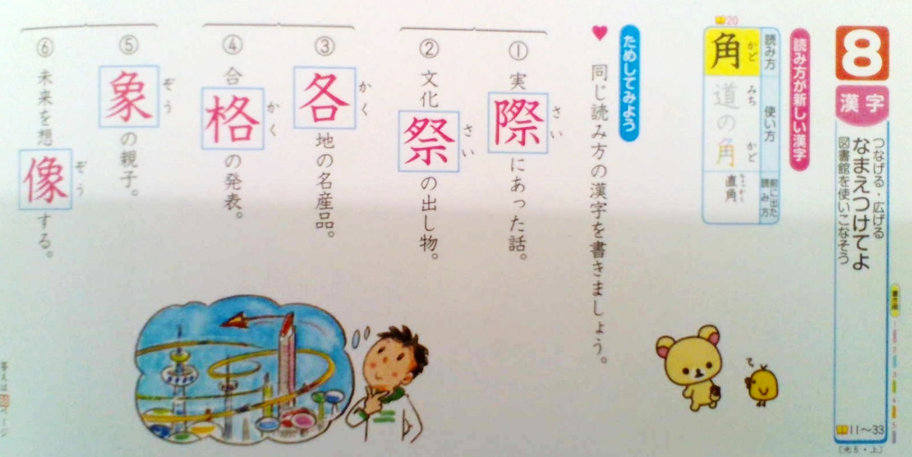

こたえは、こちら…